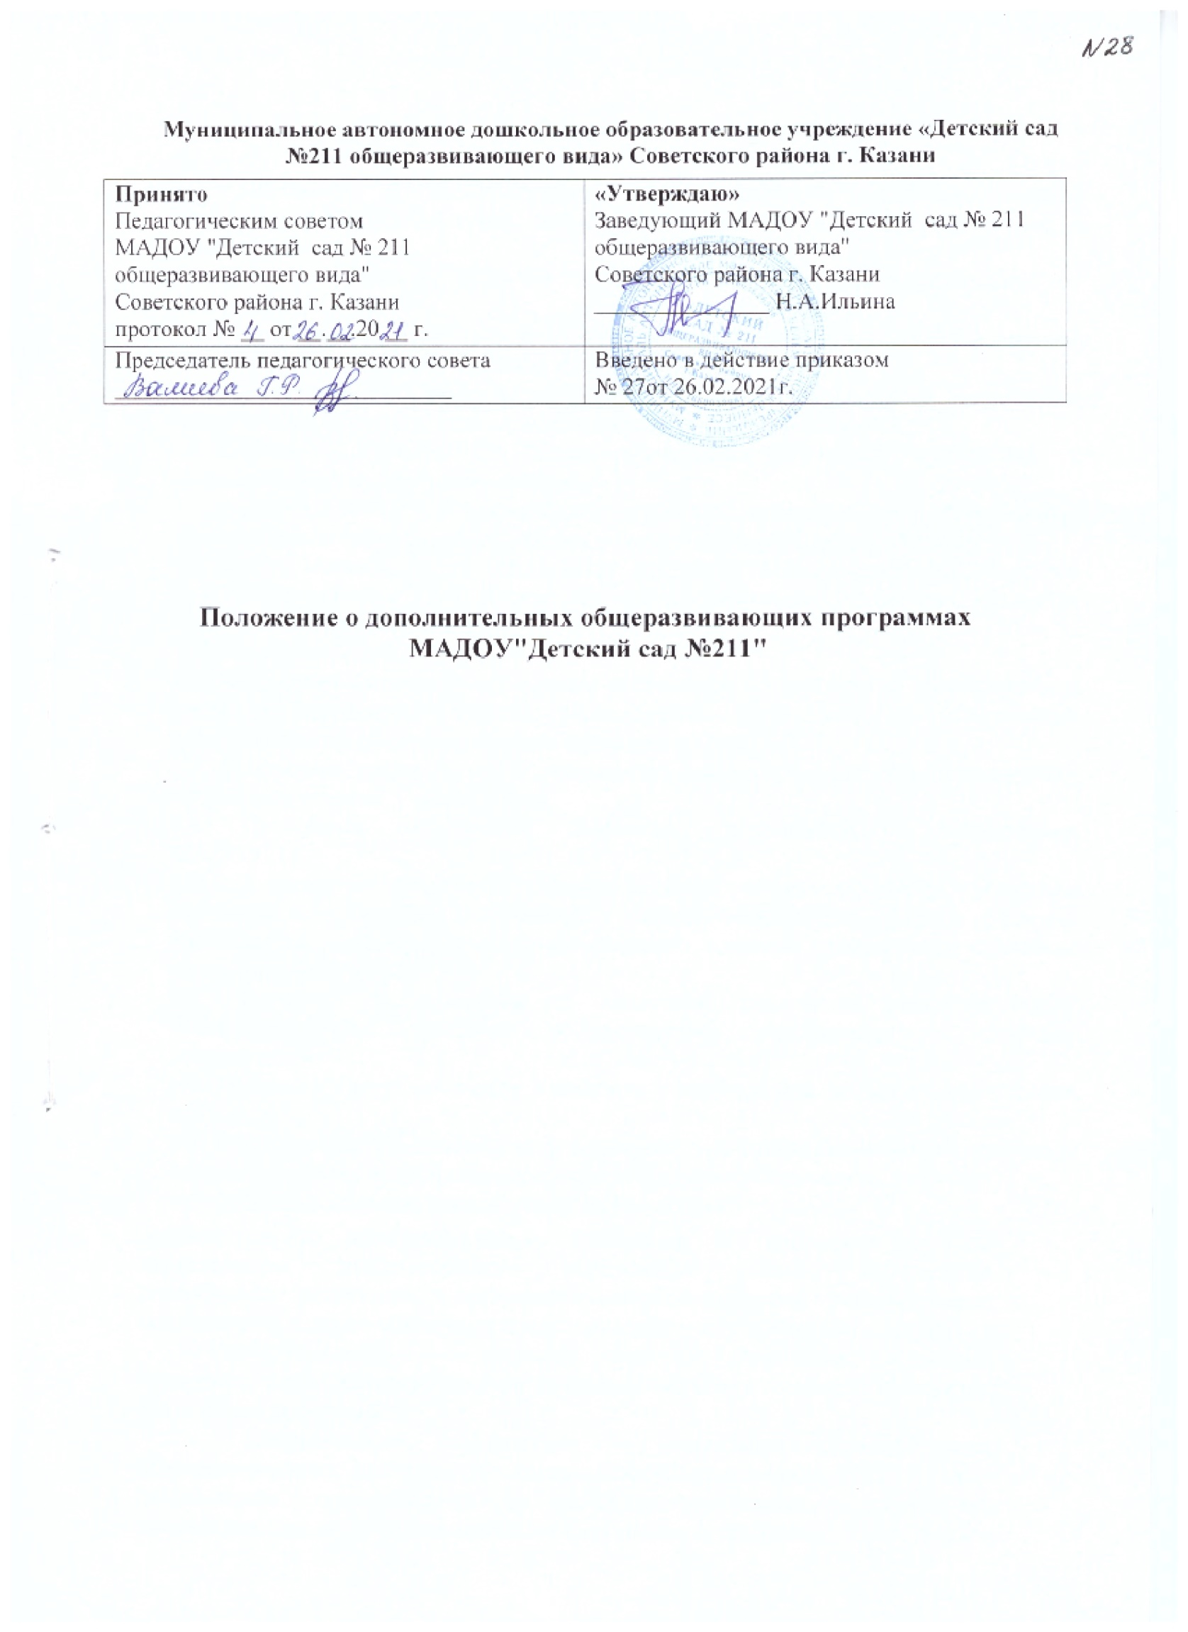
1. Общие положения

1.1. Положение о дополнительных общеразвивающих программах (далее Положение) МАДОУ"Детский сад №211" (далее МАДОУ211) разработано в соответствии с:
- Федеральным Законом №273-ФЗ "Об образовании в Российской Федерации" от 29.12.2012г.;
- Постановлением Правительства Российской Федерации от 15.09.2020г. №1441 "Об утверждении Правил оказания платных услуг";
- СП 2.4.3648-20 "Санитарно-эпидемиологические требования к организации воспитания и обучения, отдыха и оздоровления детей и молодежи";
- СанПин 2.3/2.4.3590-20 "Санитарно-эпидемиологические требования к организации общественного питания";
- СанПин 1.2.3685-21 "Гигиенические нормативы и требования к обеспечению безопасности и (или) безвредности для человека факторов среды обитания";
- Письмом Минобрнауки от 18.11.2015г. №09-3442 "Методические рекомендации по проектированию дополнительных общеразвивающих программ (включая разноуровневые программы);
- Уставом МАДОУ211.
1.2. Положение устанавливает единые требования к структуре и оформлению, а также регламентирует порядок рассмотрения, согласования и утверждения дополнительных общеразвивающих программ в МАДОУ211.
1.3. Положение регламентирует реализацию дополнительных общеразвивающих программ в течение учебного года.
1.4. Программа составляется педагогами дополнительного образования МАДОУ211.
1.5. Допускается разработка дополнительных общеразвивающих программ коллективом педагогов (творческой группой) МАДОУ211. Данное решение принимается коллегиально на педагогическом совете и утверждается приказом заведующего МАДОУ211.
1.6. Контроль за полнотой и качеством реализации дополнительных общеразвивающих программ осуществляется заведующим и старшим воспитателем.
1.7. Положение вступает в силу с момента утверждения и действует до внесения изменения.
1.8. Образовательную деятельность дополнительных общеразвивающих программ осуществляют на государственном языке Российской Федерации.
1.9. Основные понятия, используемые в Положении:
Дополнительные общеразвивающие программы — комплекс основных характеристик дополнительного образования (объем, содержание, планируемые результаты), организационно-педагогических условий иных компонентов, а также оценочных и методических материалов (при наличии).
Учебный план — документ, который определяет перечень, трудоемкость, и распределение по периодам обучения учебного материала, иных видов деятельности.
Направленность образования — ориентация дополнительных общеразвивающих программ на конкретные области знания и (или) виды деятельности, определяющая ее предметно-тематическое содержание, преобладающие виды деятельности воспитанников и требования к результатам освоения дополнительных общеразвивающих программ (технической, естественнонаучной, физкультурно-спортивной, художественной, туристско- краеведческой, социально-гуманитарной направленности).
Содержание образования по дополнительному образованию детей определяется дополнительными общеразвивающими программами, разрабатываемыми и реализуемыми МАДОУ 211 самостоятельно, и должно содействовать взаимопониманию и сотрудничеству между участниками образовательных отношений независимо от расовой, национальной, этнической, религиозной и социальной принадлежности, учитывать разнообразие мировоззренческих подходов, способствовать реализации права воспитанников и их законных представителей на свободный выбор мнений и убеждений, обеспечивать развитие способностей детей, формирование и развитие их личности в соответствии с принятыми в семье и обществе духовно-нравственными и социокультурными ценностями.
Дополнительные общеразвивающие программы — документ, отражающий концепцию педагога дополнительного образования в соответствии с условиями, методами и технологиями достижения запланированных результатов; модель, отражающая процесс взаимодействия педагога и ребенка, обоснование содержания и технологии передачи образования; программа, расширяющая одну из областей основного образования; индивидуальный образовательный маршрут ребенка, при прохождении которого он выйдет на определенный уровень образованности;
Дополнительные общеразвивающие программы хранятся у педагога дополнительного образования и старшего воспитателя.
    - Цели и задачи дополнительных общеразвивающих программ.
Цель — внедрение новых вариативных форм дошкольного образования с целью повышения качества образовательного процесса и удовлетворения запроса общества..
В связи с этим содержание дополнительных общеразвивающих программ должно соответствовать:
    - достижениям развития науки, техники, культуры, экономики, технологий и социальной сферы, российским традициям.
    - соответствующему уровню общего образования — дошкольное образование;
    - направленностям дополнительных общеразвивающих программ (технической, естественнонаучной, физкультурно-спортивной, художественной, туристско-краеведческой, социально-гуманитарной);
современным образовательным технологиям, отраженным в принципах обучения (индивидуальности, доступности, преемственности, результативности); формах и методах обучения (дифференцированного обучения, занятиях, конкурсах, соревнованиях, экскурсиях, походах, игровых образовательных ситуациях, играх, и т.д.); методах контроля и управления образовательным процессом (анализ результатов деятельности детей); средствах обучения (перечне необходимого оборудования, инструментов и материалов), превышать содержание ООП МАДОУ 211.

Содержание дополнительных общеразвивающих программ направлено на решение следующих задач:
    - формирование и развитие творческих способностей воспитанников;
    - удовлетворение индивидуальных потребностей воспитанников в интеллектуальном, художественно-эстетическом, нравственном и интеллектуальном развитии, а также в занятиях физической культурой и спортом;
    - формирование культуры здорового и безопасного образа жизни, укрепление здоровья воспитанников;
    - обеспечение духовно-нравственного, гражданско-патриотического, трудового воспитания воспитанников;
    - выявление, развитие и поддержку талантливых воспитанников, а также детей, проявивших выдающиеся способности;
    - создание и обеспечение необходимых условий для личностного развития, укрепление здоровья;
    - социализацию и адаптацию воспитанников к жизни в обществе;
    - формирование общей культуры воспитанников;
    - удовлетворение иных образовательных потребностей и интересов воспитанников, не противоречащих законодательству Российской Федерации, осуществляемых за пределами федеральных государственных образовательных стандартов.
    - взаимодействие педагога дополнительного образования с семьей.

    - Структура дополнительных общеразвивающих программ.
Структура дополнительных общеразвивающих программ выглядит следующим образом:
- Пояснительная записка – объем, содержание, планируемые результаты.
- Содержание – учебный план, календарный учебный график.
- Организационно-педагогические условия – кадровые, материально-технические, учебно-методические.
- Оценочные материалы (при наличии) – формы контроля.

На титульном листе указывается:
  - полное наименование МАДОУ 211в соответствии с Уставом;
  - когда и кем согласована и утверждена;
  - наименование;
  - возраст детей;
  - срок реализации;
  - ФИО, должность автора(ов);
  - год и место разработки.

Раздел 1. Пояснительная записка

Элемент | Показатель
Актуальность и новизна программы | Описана необходимость разработки программы и ее внедрения в образовательный процесс
Цель и задачи реализации | Цель сформулирована в соответствии с названием,

программы | содержанием, направленностью и ожидаемыми результатами программы. Задачи программы показывают способ действия для достижения цели, например, обучающие, развивающие и воспитательные
Уровень сложности и направленность | Уровень сложности программы указан в соответствии с разъяснениями Минобрнауки. Направленность соответствует содержанию программы.
Категория учащихся | Дана краткая характеристика целевой группы потребителей образовательной услуги, например, половозрастные особенности, состояние здоровья, потребности и интересы
Объем и срок освоения программы | Прописано общее количество учебных часов на весь срок освоения программы и отдельно по годам обучения. Общий срок должен совпадать со сведениями, которые указаны на титульном листе программы
Форма обучения, особенности организации образовательной  деятельности | Форму обучения образовательная организация определяет самостоятельно Форма может быть очная, очно-заочная, заочная. Организовать образовательную деятельность детский сад вправе самостоятельно, посредством сетевого взаимодействия, дистанционных технологий, электронного обучения.
Отличительные особенности (при наличии) | Описаны характерные свойства, отличающие программу от других, отличительные черты, основные идеи, которые придают программе своеобразие
Условия реализации программы | Указаны условия набора и формирования групп, возможность и условия зачисления в группы второго и последующих годов обучения
Планируемые результаты освоения программы | Результаты сформулированы через перечисление знаний, умений, компетенций, которые приобретут учащиеся в процессе освоения теоретической и практической частей программы.  Результаты соотнесены с целью и задачами программы. Если срок реализации программы больше года, проверьте, чтобы результаты были сформулированы на каждый год.

Раздел 2. Содержание

Содержание программы должно быть описано с учетом направленности программы. Учебный план составляется по форме, которую приводит Минобрнауки в приложении 2 к письму от 18.11.2015 № 09-3242. План может быть составлен на весь период освоения программы или на учебный год, если срок реализации программы составляет более двух лет. В плане должно быть прописано:

Элемент | Показатель
Название раздела, темы | Содержание разделов и последовательность тем раскрыты в соответствии с заявленными объемом и сроками освоения программы
Количество часов – общее, теория и практика | Указано количество часов по каждой теме с распределением на теоретические и практические занятия
Формы | Закон об образовании не обязывает проводить контроль знаний и

контроля/аттестации (при наличии) | умений по дополнительным общеобразовательным программам, но и не запрещает его проводить. Образовательная организация может установить предварительный, текущий и итоговый контроль. Формы, порядок и периодичность проведения контроля МАДОУ 211 вправе определить самостоятельно
Содержание | Дана краткая характеристика содержания теоретических и практических занятий в соответствии с тематическим планированием. В содержании также могут быть представлены вариативные образовательные маршруты

Педагоги дополнительного образования должны составлять индивидуальные учебные планы, когда надо индивидуализировать образовательную программу, например, в случае ускоренного обучения либо при организации занятий, требующих индивидуальной формы. Право на обучение по индивидуальному учебному плану имеют все воспитанники без ограничений (п. 3 ч. 1 ст. 34 Закона № 273-ФЗ). В обязательном порядке ИУП разрабатывайте для обучающихся, которые осваивают программу:
    - ускоренно или в заочной, очно-заочной формах, если для образовательной организации эти формы обучения – исключение, а не общее правило;
    - на дому или в медицинской организации.

Порядок обучения по индивидуальному учебному плану, в том числе ускоренного, закреплен в локальном акте МАДОУ 211 Календарный учебный график составляется по форме:

Элемент | Показатель
Месяц, число и время проведения занятия | Режим занятий прописан с учетом рекомендаций действующих СП. Занятия начинаются не раньше 17:00 и заканчиваются не позже 19:30. Занятия могут быть расписаны на календарный год, включая каникулярное время.
Форма проведения занятия и организации  деятельности | Перечислены все планируемые формы проведения занятий, например:  - аудиторные – акция, аукцион, бенефис, беседа, вернисаж, игра, концерт, КВН, конкурс, конференция, круглый стол, круиз, лабораторное занятие, лекция, мастер-класс;  - внеаудиторные – экскурсия, экспедиция, поход, ярмарка, соревнование. Формой организации деятельности могут быть теоретические и практические занятия, групповые, по подгруппам, индивидуальные или всем составом объединения. Формы занятий и организации деятельности педагог дополнительного образования определяет самостоятельно.
Количество часов | Указано количество часов, которое отвели для конкретной темы занятия.
Тема занятия | Тема занятия прописана в соответствии с учебным планом.
Место проведения занятий | Указан номер или наименование помещения, в котором будут проводить занятие.
Формы контроля | Формы контроля прописаны в соответствии с заявленными в учебном плане.

Раздел 3. Организационно-педагогические условия

В этом разделе описываются кадровые, материально-технические, учебно- методические условия реализации дополнительных общеразвивающих программ.

Кадровые условия:

Элемент | Показатель
Сведения о педагогах | Указано количество педагогов и дана их общая характеристика: стаж, уровень образования и квалификации, функции
Вспомогательный персонал (при необходимости) | Прописаны все привлеченные к реализации программы специалисты, например, концертмейстер, костюмер, хореограф, лаборант
Обслуживающий персонал (при необходимости) | Если программа разрабатывается для детей с ОВЗ и инвалидов, в программе должны быть предусмотрены услуги сопровождающего персонала, например, сурдопереводчиков и тифлосурдопереводчиков

Материально-техническое обеспечение:

Элемент | Показатель
Помещения | Указан перечень помещений, в которых будет проходить образовательная деятельность. Например, это могут быть кабинеты, которые указаны с учетом направленности программы. Кроме того, возможно прописать в программе блок помещений.
Учебное оборудование | Описано оснащение в соответствии с направленностями программ, базой образовательной организации и требованиями действующих СанПиН и СП.

Учебно-методическое обеспечение:

Элемент | Показатель
Учебные и наглядные средства | Прописан список пособий по темам занятий, например: учебники, методические пособия, рабочие тетради, схемы и плакаты, видеозаписи и презентации, справочная литература. Также в подразделе должны быть указаны специальные учебные пособия и дидактические материалы, если программа рассчитана на детей с ОВЗ или детей-инвалидов.
Расходные материалы | Прописаны материалы, которые необходимы для реализации программы. Это могут быть наборы изобразительного искусства, технологической обработки и конструирования

Раздел 4. Оценка качества освоения программы

Элемент | Показатель
Формы контроля | Формы контроля прописаны в соответствии с заявленными в учебном плане.
Оценочные материалы | Даны критерии оценки, зачета/незачета. Отражен перечень контрольно- измерительных материалов, позволяющих определить достижение

учащимися планируемых результатов дополнительной общеразвивающей программы.

Перечень нормативных документов (законы, приказы, постановления).

Показатель | Нормативные акты
Основные характеристики программ | статьи 2, 12 и 75 Закона № 273-ФЗ
Порядок проектирования | статьи 12, 47 и 75 Закона № 273-ФЗ
Условия реализации | – пункты 1–3 и 9 статьи 13, пункты 1, 5 и 6 статьи 14, статьи 15, 16,  33, 34 и 75 Закона № 273-ФЗ;  - Постановлением Правительства Российской Федерации "Об утверждении Правил оказания платных образовательных услуг" от 15.09.2020г. № 1441;  - СП 2.4.3648-20 «Санитарно-эпидемиологические требования к организациям воспитания и обучения, отдыха и оздоровления детей и молодежи»;  - СанПиН 2.3/2.4.3590-20 «Санитарно-эпидемиологические требования к организации общественного питания»;  - СанПиН 1.2.3685-21 «Гигиенические нормативы и требования к обеспечению безопасности и (или) безвредности для человека факторов среды обитания»;  - письмо Минобрнауки от 18.11.2015г № 09-3442 «Методические рекомендации по проектированию дополнительных общеразвивающих программ (включая разноуровневые программы);  - приказ Минобрнауки от 31.07.2020 № 373 «Об утверждении Порядка организации и осуществления образовательной деятельности по основным общеобразовательным программам – образовательным программам дошкольного образования»;  - приказ Минобрнауки России от 17.10.2013 № 1155 «Об утверждении федерального государственного образовательного стандарта дошкольного образования»;  - Устав МАДОУ211.
Содержание программ | – пункты 9, 22, 23, 25 статьи 2, пункт 5 статьи 12, пункты 1 и 4 статьи 75 Закона № 273-ФЗ; –  приказ Минпросвещения от 09.11.2018 № 196; – Концепция развития дополнительного образования детей,  утв. распоряжением Правительства от 04.09.2014 № 1726-р
Организация образовательного процесса | – статьи 15, 16, 17 и 75 Закона № 273-ФЗ; –– действующие СанПиН и СП.

- Требования к оформлению дополнительных общеразвивающих программ.
Набор текста производится в текстовом редакторе Word for Windows интервал одинарный, переносы в тексте не ставятся, выравнивание по ширине, абзац - 1 режим табуляции, поля: слева – 2.5 см, справа – 1.5 см, сверху – 2 см, снизу – 2 см,

выравнивание по ширине. листы формата А4. Таблицы вставляются непосредственно в текст.
Страницы нумеруются, титульный лист считается первым, но не подлежит нумерации.
4.4. Список литературы строится в алфавитном порядке, с указанием названия издательства, года выпуска.
- Порядок принятия и утверждения дополнительных общеразвивающих программ.
Проекты дополнительных общеразвивающих программ согласовываются с Педагогическим советом МАДОУ 211 .
Согласованные программы утверждаются приказом заведующего. После этого программы размещаются на официальном сайте и информационном стенде МАДОУ 211 .
Дополнительные общеразвивающие программы могут обновляться ежегодно. При обновлении программы учитываются темпы развития науки, техники, культуры, экономики, технологий и социальной сферы. Кроме того, вносятся изменения, если изменились требования законодательства.
Изменения вносятся в том же порядке, в котором утверждаются дополнительные общеразвивающие программы: издается приказ о внесении изменений или приеме новой редакции документа. Если изменения вносятся приказом, то оформляется и прилагается к программе лист с реквизитами изменяющего ее документа.
- Контроль.
Ответственность за полноту и качество разработки дополнительных общеразвивающих программ, контроль за полнотой реализации возлагается на старшего воспитателя.
Контроль за реализацией дополнительных общеразвивающих программ может проводиться в разных формах: итоговое занятие, итоговый концерт, наблюдение за деятельностью детей, собеседование, олимпиада, конкурс, соревнование.

- Хранение программ.
Оригиналы дополнительных общеразвивающих программ передаются на хранение в методический кабинет. Копию - педагогу дополнительного образования для организации образовательного процесса.
Программа хранится 3 года после истечения срока ее действия.

